Հովհաննես Թումանյան. Ժողովուրդների ընկերության ջատագով
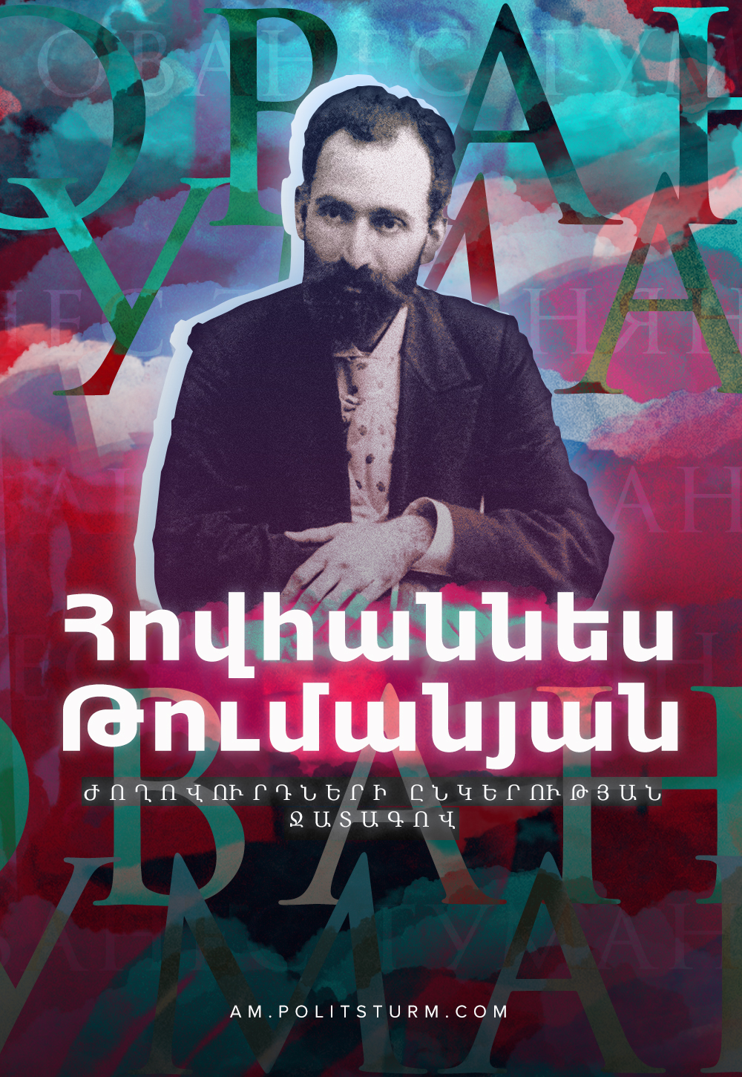

Оригинальная статья
2021-02-11
3 мин. на чтение
Facebook
ВКонтакте
Թումանյանը երբեք չի եղել կաբինետային բանաստեղծ, այդ պատճառով էլ միշտ գտնվում էր կյանքի թավտում, իր ժամանակվա բոլոր կարևոր իրադարձությունների կենտրոնում: Իսկ դա եղել է փոթորկալից ցնցումների ժամանակահատված. Կովկասում ազգամիջյան երկպառակտություններ, առաջին համաշխարհային պատերազմ, Թուրքիայում հայերի ցեղասպանություն, հեղափոխություններ, քաղաքացիական պատերազմներ… Թումանյանը չէր լինի Թումանյան, եթե կարողանար իրեն հետ պահեր այդ ամենից ու զբաղվել միայն պոեզիայով: Ժողովրդի հույսերն ու տառապանքները իր սրտում գտնում էին հազարավոր արձագանքներ:
«Բոլորի հետ ապրում ու տանջվում եմ, տառապում եմ բոլորի փոխարեն»,— գրում էր նա:
Թումանյանին լիիրավ կարելի է անվանել մարդկանց համընդհանուր եղբայրության ըմբիշ-բանաստեղծ: Նա համարում էր իր վերին պարտքը ժողովուրդների միջև խաղաղություն հաստատելու գործում իր աջակցանքը: Թումանյանին հատկապես անհանգստացնում էին Անդրկովկասի ժողովուրդների՝ հայերի, վրացիների ու ադրբեջանցիների միջև հարաբերությունները: Նա անընդհատ կոչ էր անում նրանց ընկերության, խաղաղ կյանքի: Երբ 1905-1907թթ. Կովկասում սկսվեց հայ-թուրքական կոտորածն ու հազարավոր անմեղ մարդիկ դարձան ազգայնական կառավարություների կողմից հրահրվող կույր ֆանատիզմի զոհեր, Թումանյանը ակտիվորեն ելույթում էր, գրում կոչեր, կյանքը վտանգելով՝ շրջանցում էր շրջաններ, որտեղ կոտորածներ էին բռնկվել, համոզում ու ապացուցում էր արյունահեղության ու թշնամության անիմաստությունը: Եվ նրա կոչն իր ազդեցությունն ունեցավ: Թումանյանը նամակներից մեկում նշում էր.

«Եվ այսօր ես այն բանով, որ ինչ-որ մի բան գրականությում արարեցի, այնքան չեմ գոհունակ, ինչքան գոհունակ եմ, որ կարողացա ստիպել իրար դեմ ելած ժողովուրդներին սրերը վայր դնել պատյաններ ու կարողացա վիթխարի բազմություն անմեղ մարդկանց փրկել բարբարոսական կոտորածներից»:
Իսկ երբ սկսվեց առաջին համաշխարհային պատերազմը և իրականացվեց Արևմտյան Հայաստանում աննախադեպ ցեղասպանություն, Թումանյանը կրկին հայտվեց իրադարձությունների թավտում: Երկու անգամ մեկնեց Կովկասյան ճակատ, որտեղ անձամբ զբաղվում էր գաղթականների ու ծնողազուրկների վերաբնակեցմամբ:
Բանաստեղծը մի անգամ չէր ասում այն մասին, որ մտածողության ու արդարության սկզբմունքները պետք է լինեն ժողովուրդների ու պետությունների ընդհարումների լուծման միջոց, այլ ոչ թե թուրն ու արյունը: Ելնելով այդ սկզբմունքներից, 1918թ. Թումանյանը անձամբ էր գործում հայ-վրացական բախումների, և 1921թ., Հայաստանում քաղաքացիական պատերազմի ժամանակ: Բանաստեղծի խաղաղասեր առաքելությունն այստեղ ևս օգնեց ընդհարումների արագ կարգավորմանը:
Ժողովուրդների ընկերության ու եղբայրության գաղափարներով են թափանցված պոետի զավթիչ պատերազմների քննադատություններն ու հրապարակախոսական ելույթներն, և գեղարվեստական ստեղծագործություններից շատերն: Այդ առմամբ բնորոշ է «Մի կաթիլ մեղր» գեղոնը, որի հիմքում է զետեղված միջնադարյան հայկական առակն այն մասին, թե ինչպես պատահաբար թափված մի կաթիլ մեղրի պատճառով ծագեց արյունահեղության սկզբում երկու մարդկանց՝ հարևան գյուղերի բնակիչների միջև, ապա այդ գյուղերի, այնուհետև էլ պետությունների միջև: Թումանյանը օգտագործում էր միջնադարյան առակի ֆաբուլան, որպեսզի արձագանքեր 20-րդ դարի ցավոտ հարցերին: «Մի կաթիլ մեղրը»՝ Աստծո անունից ու արդարությամբ ճամարտակվող միլիտարիստ ղեկավարների, «հայրենասեր»-դեմագոգների կողմից բորբոքվող անիմաստ, անարդար պատերազմների հանճարեղ երգիծանք է:
Պոետը համարում էր, որ Երկրում ամուր խաղաղության հաստատման համար պետք է միշտ հենվել ժողովրդի աշխարհընկալման, դրա անվրեպ հոտառության վրա:
«Ժողովուրդներին օտար է կաբինետային քաղաքական գործչի էգոիզմն ու կառավարիչների հիվանդային նյարդայնությունը: Ժողովուրդները ապրում են բնության մեջ, ձուլվելով նրա հետ, ու ուղղորդվում են դարավոր կենսական փորձով »,- գրում էր Թումանյանը 1919թ., իսկ մի տարի անց ավելացնում.

«Եվ մեր մեծ սփոփանքը այնումն է, որ բոլոր այդ աղետներում ու դժբախտություններում մեղավոր է ոչ թե սովորական ժողովուրդը, այլ նրա կառավարիչները, և ինչքան արագ իշխանությունն իրենց թուլանա, ժողովուրդները կդառնան առավել գիտակից, իսկ իրենց կապերը իրար հետ՝ ավելի սեղմ, ինչքան արագ իշխանոթյունն ու իրավունքներն անցնեն ժողովրդին, աշխատավորներին, այնքան արագ կնվազի աղետների քանանկն ու աստիճանաբար ընդհանրապես կավարտվի»:
Այդ անսասան հավատքով Թումանյանը սպասում ու ողջունում էր նոր ժամանակներ: Դիմելով հարևան ժողովուրդներին, պոետը գրում էր.

Հին օրերի վերջալուսին,
Արշալուսին նոր կյանքի
Երգենք սըրտանց ու միասին
Երգը հանուր բերկրանքի:
Բարձըր հընչի մեր երգը թող,
Չարի ձենը խըլացնի,
Հընչյուններովն իր կախարդող
Երկրե երկիր թող անցնի:
Թումանյանը համարում էր, որ գրականության վերին նշանակությունը կայանում է այն բանում, որպեսզի ժողովրդներում արթնացնի ընկերական հարաբերությունները: Քանզի «գրականությունում արտացոլվում են ժողովրդի ամենալավ զգացմունքները, նրա ազգային հանճարն ու ոգին»: Արվեստն, ըստ Թումանյանի՝ մեծ ուժ է, որը պետք է մարդու կատարելագործմանը նպաստի ու տանի նրան «դեպի ալտրուիզմի, համամարդկային եղբայրության գերագույն զգացմանը»[1]:
Ավետիք Իսահակյանի հիշողություններից.

«1903-1905թթ. հայ ժողովրդի համար եղել են դժվար տարիներ: Հայաֆոբ ցարիզմի քաղաքականությունը շարունակում էր անցկացվել էլ ավելի դաժանացմամբ: Կովկասյան փոխարքա իշխան Գոլիցինը, հասնելով հայերի հանդեպ իր ատելության մեջ մոլեգնության, մոգոնում էր մեր համար նոր փորձանքներ:
Չբավարարվելով հայկական դպրոցների ու մշակութային հաստատությունների փակմամբ, ցարն ու նրա հետադիմական չինովնիկությունը դիմում էին հայկական եկեղեցու ունեցվածքի տարանջատմանը, որոնք հայ ժողովուրդն արդեն այդքան դարեր եկեղեցու կարիքների ու ազգային լուսավորականության համար պահպանել էր Էջմիածնում:
Ազգային հարստության թալանողներն ամենուրեք հանդիպել էին զենքը ձեռքին ժողովրդի հետ: Երկու կողմերից արյուն թափվեց: «Հայ ժողովուրդն ապստամբում է, ցանկանալով տարանջատվել Ռուսաստանից, ուզում է ստեղծել իր պետությունը՝ Կիլիկիայից Ռոստով ու Նախիչևան», — աղաղակում էին խոշոր ու մանր Գոլիցիններն ու հրահրողական մամուլն, որպեսզի իշխանոթյունների դաժան միջոցառումներն արդարացնեն: Բանտերն լի էին, դրանցում տոչորվում էին հազարավոր հայեր, ավելին, ցարական մանկլավիկներն ձեռք էին գցում իսկապես սատանայական գործին՝ իրար վրա հայերին ու թուրքերին տրամադրելուն: Սկսվեցին արյունահեղ հայ-թուրքական բախուները… Հովհաննեսն լիովին կլանված էր այն բանով, որպեսզի ամեն գնով վերջ տար այդ անիմաստ եղբայրասպան երկպառակտությանը, որն ի շահ էր ցարական բռնապետությանը: Հենց այդ օրերին նա, զինված հայ գյուղացիների գլխավորությամբ մեկնեց Լոռի, հարևան թուրքական բնակավայրեր ու կնքում էր հաշտության պայմանագրեր, ի շնորհիվ որոնց այդ կողմերում պահպանվեց խաղաղություն»[2]:
Թարգմանեց. Էրիկ Մկրտչյան
Աղբյուրներ.
- Отрывок из статьи акад. Эд. Джрбашяна «Ованес Туманян. Биография».
- Аветик Исаакян «Ованес Туманян».

Оригинальная статья

